BỘ GIÁO DỤC VÀ ĐÀO TẠO
TRƯỜNG ĐẠI HỌC THĂNG LONG


TIỂU LUẬN
CHIANG MAI
ĐÓA HỒNG PHƯƠNG BẮC XỨ CHÙA VÀNG
Bảng 2.1. Những điểm thăm quan nổi tiếng
SINH VIÊN THỰC HIỆN: | HỌ TÊN CỦA SINH VIÊN
MÃ SINH VIÊN: | MÃ CỦA SINH VIÊN
NGÀNH: | NGÀNH CỦA SINH VIÊN
SINH VIÊN THỰC HIỆN: Nguyễn Đặng Phương Nhi
MÃ SINH VIÊN: A57649
NGÀNH: Kế toán
HÀ NỘI - 2026
MỤC LỤC
Update TOC
CHƯƠNG 1. GIỚI THIỆU VỀ CHIANG MAI ......................................................... 1
CHƯƠNG 2. CẨM NANG DU LỊCH CHIANG MAI ............................................... 2
2.1. Thời điểm du lịch lý tưởng .................................................................................. 2
2.2. Phương tiện ........................................................................................................... 2
2.2.1. Phương tiện đến Chiang Mai ........................................................................... 2
2.2.2. Các phương tiện di chuyển tại Chiang Mai ..................................................... 2
2.3. Địa điểm thăm quan ............................................................................................. 3

DANH MỤC MINH HỌA
Update image list
Update table list
Ảnh 1.1. Chiang Mai mùa hoa nở ....................................................................................... 1
Bảng 2.1. Những điểm thăm quan nổi tiếng ........................................................................ 3

GIỚI THIỆU VỀ CHIANG MAI
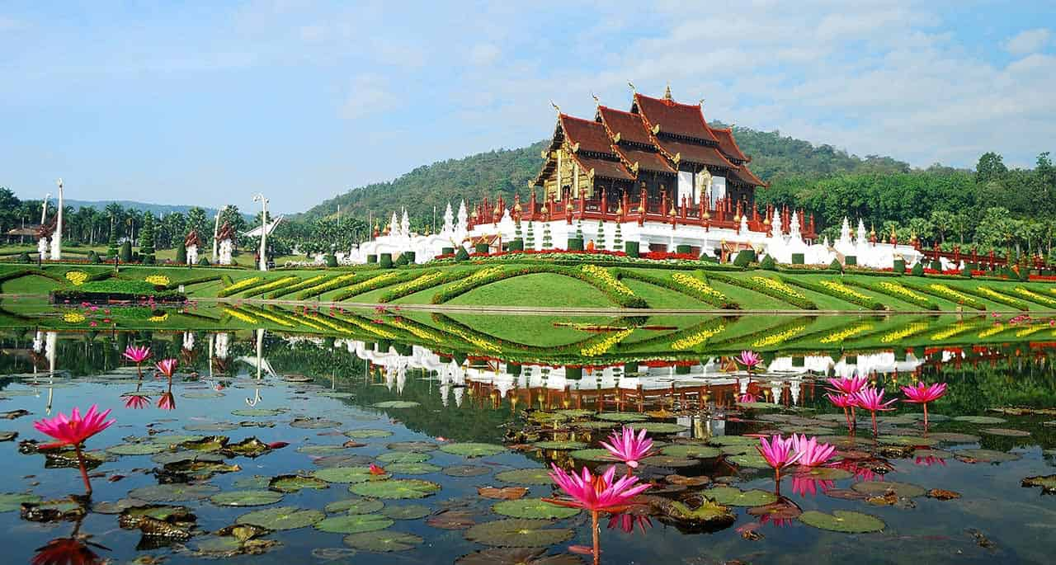
Ảnh 1.1. Chiang Mai mùa hoa nở
Chiang Mai được mệnh danh là “Đoá hồng phương Bắc”, là tỉnh lớn thứ 2 tại Thái Lan và nằm cách thủ đô Bangkok khoảng 800km. Nơi đây từng là thủ đô của Lanna. Chiang Mai sở hữu vị trí vô cùng quan trọng khi tọa lạc trên tuyến đường trao đổi hàng hoá từ Trung Hoa sang tận Tây Á.
Từng là thủ đô của một vương quốc hùng mạnh trong nhiều thế kỉ, ngày nay, thành phố Chiang Mai vẫn tiếp tục đóng vai trò là đầu tàu cho toàn bộ vùng lãnh thổ ở phía Bắc Thái Lan, một trong những vùng còn kém phát triển về kinh tế nhưng khá ổn định về chính trị (ngoại trừ sự bất ổn ở một phần lãnh thổ Thái Lan thuộc Tam giác vàng, nhưng với sự quyết tâm của chính phủ Thái, việc đầu hàng của thủ lĩnh Khun Sa, sự hoạt động cầm chừng, lẻ tẻ và ngày càng phân tán của các tập đoàn thuốc phiện, người ta cho rằng giai đoạn thiếu ổn định về chính trị của khu vực này đã trôi qua).
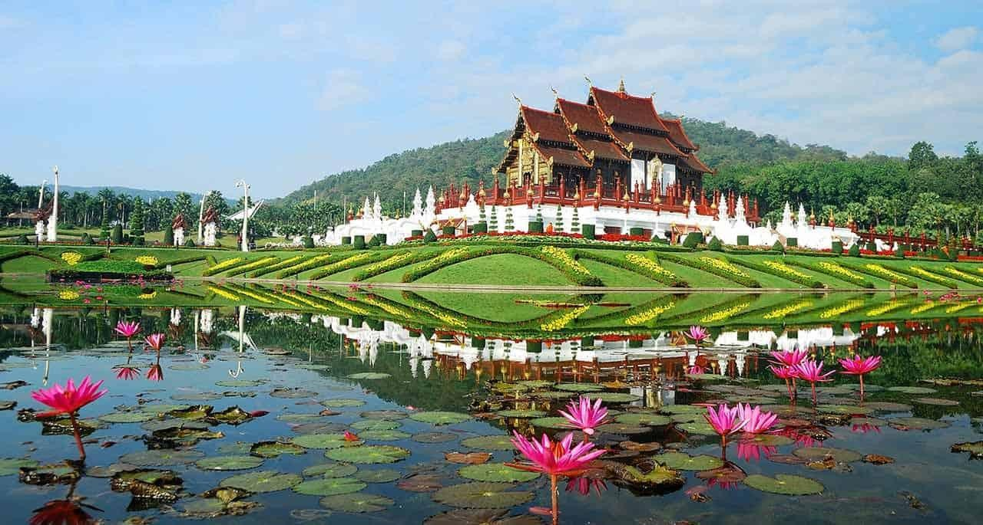
Ảnh 1.1. Chiang Mai mùa hoa nở
Chiang Mai hiện nay là một địa điểm du lịch vô cùng nổi tiếng với thế mạnh về sinh thái cùng nhiều công trình mang ý nghĩa lịch sử to lớn. Chính điều này đã thu hút nhiều du khách không chỉ từ Việt Nam mà còn cả trên thế giới lựa chọn Chiang Mai làm điểm đến cho mình. Vậy khi du lịch Chiang Mai tự túc thì cần biết những gì?

CẨM NANG DU LỊCH CHIANG MAI

Thời điểm du lịch lý tưởng
Nên chọn du lịch Chiang Mai tự túc vào tháng mấy sẽ là tốt nhất! Theo kinh nghiệm từ nhiều người thì ta nên đi Chiang Mai từ tháng 11 đến tháng 4 là lý tưởng nhất. Lúc này tại Chiang Mai sẽ có thời tiết khá mát mẻ, nắng không quá gắt và trời lại ít mưa.
Đặc biệt đây cũng là mùa lễ hội tại Chiang Mai với nhiều hoạt động như: Lễ Loy Krathong, Lễ Yi Peng, lễ hội hoa tháng 2, lễ hội té nước Songkran,... cho ta thỏa sức trải nghiệm. Tuy nhiên đây cũng là mùa cao điểm tại Chiang Mai nên cần lưu ý đặt vé máy bay và khách sạn từ sớm nhé.

Phương tiện

Phương tiện đến Chiang Mai
Để du lịch Chiang Mai tự túc nhanh nhất thì chắc chắn là đi bằng đường hàng không. Hiện nay có rất nhiều chuyến bay thẳng đến Chiang Mai từ TPHCM, Hà Nội, Đà Nẵng, ta nên đặt vé máy bay Chiang Mai từ sớm để có mức giá vé tốt nhất nhé!
Bạn có thể lựa chọn nhiều hãng hàng không uy tín như:
− Vietjet Air;
− Airasia; − Bangkok Airway;
− Thai AirAsia...
Giá vé cho chặng nay này chỉ từ 2.500.000 đến 4.000.000/vé, thời gian bay chỉ là từ 2 tiếng là đến nhé.

Các phương tiện di chuyển tại Chiang Mai
− Xe Song Taew;
− Xe Tuk Tuk;
− Taxi;
− Xe máy.
2

Địa điểm thăm quan

Bảng 2.1. Những điểm thăm quan nổi tiếng
Địa danh | Mô tả
Chùa Chedi Luang | Được xây dựng từ năm 1401 dưới thời vua Saeng Muang Ma. Công trình tâm linh nổi bật này chính là biểu tượng của thành phố Chiang Mai, sở hữu nét kiến trúc vô cùng độc đáo, hoạ tiết tinh xảo mang đậm văn hoá Lanna ngày xưa.
Thảo cầm viên Chiang Mai | Đây là nơi nuôi dưỡng cũng như bảo tồn nhiều loại động vật quý hiếm. Đến đây ta có thể chiêm ngưỡng nhiều loại động vật quý hiếm như: Tê giác, gấu trúc,... Ngoài ra nơi đây còn có cả một công viên thuỷ sinh giúp bạn chiêm ngưỡng thêm nhiều loài động vật dưới nước khác.
Phố đi bộ Chiang Mai | Phố đi bộ Chiang Mai khá giống với khu vực phố đi bộ tại Việt Nam, đặc biệt sẽ đông đúc vào buổi tối và cả dịp cuối tuần. Tại đây ta có thể thỏa sức đi dạo hay mua sắm nhiều loại đồ lưu niệm, đồ trang sức cùng với đó là thưởng thức các tiết mục văn nghệ đường phố vô cùng sôi động.
Vườn ươm xương rồng | Nghe thì chẳng có gì thú vị phải không! Ngoài việc tại đây có trồng đến hàng nghìn loại xương rồng khác nhau, đủ mọi hình dáng cho đến kích thước cho chúng ta chiêm ngưỡng.
Làng cổ dài Karen | Nếu muốn biết thêm một nét văn hoá khác tại Chiang Mai, ta có thể ghé thăm làng cổ dài Karen. Nơi đây có những người phụ nữ ngay từ khi tấm bé đã đeo những chiếc vòng từ bạc hay đồng, qua thời gian số lượng vòng đeo sẽ tăng lên và làm cổ họ dài ra.
3
Địa danh | Mô tả
Lễ hội té nước Songkran | Là lễ hội truyền thống của người Thái, tổ chức từ 13/4-15/4 mang ý nghĩa chào đón năm mới. Tại đây ta sẽ có những màn tạt nước vào người khác bằng xô, chậu, ca, súng nước,... cực kỳ sôi động.
Đền Ton Kwen | Là một ngôi đền cổ linh thiêng gắn liền với nhiều thời điểm lịch sử thăng trầm tại Chiang Mai. Có kiến trúc vô cùng độc đáo và sẽ là địa điểm tham quan không thể bỏ qua cho mọi du khách.
Đừng tưởng chỉ nhiêu đây là hết nhé, khi du lịch Chiang Mai tự túc bạn còn có thể ghé qua nhiều địa điểm nổi tiếng như: Chùa Phrathat
Doi Suthep, Chùa Trắng - Wat Rong Khun, chợ đêm Bazaar, Grand Canyon, Trại voi Mae Sa, Đền Umong, Phu Ping Palace, Chùa Phra
Singh,...
4

Một quốc gia cổ đại tồn tại từ TK 13 đến cuối TK 18

